# Dependencias:

Ninguna

# Acceso:

Desde la pantalla principal de preguntas categorías, botón Crear Nueva Categoría



# Uso:

Una vez presionado el botón, nos redirigirá a la siguiente pantalla

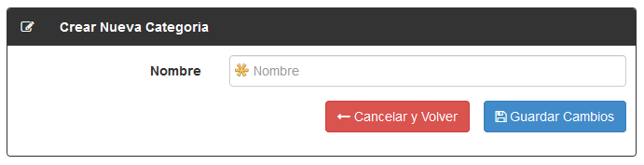

En esta pantalla ingresar el nombre de la categoría y presionar el botón guardar cambios

# Precauciones:

Ninguna